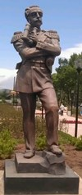
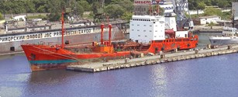
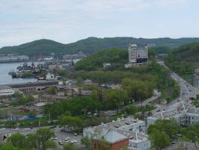
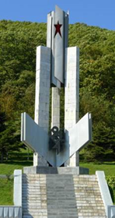
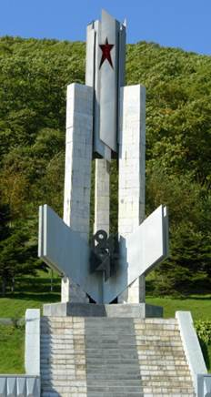
Выпуск 5
Литературно-краеведческий вестник
МБУК «ЦБС» НГО
Городская библиотека-музей;
Отдел информационно-библиографического обслуживания
НАХОДКА, 2017
ББК 78 .554 кр
Л-64

Литературно-краеведческий вестник. Вып. 5 / МБУК «ЦБС» НГО; сост. Т.П. Гутман, З.Н. Ковалева, Н.Ю. Воронкина; ред. Н.Ю. Воронкина - Находка, 2017 - 48 с.

Как и в предыдущих выпусках вестника, в пятом представлена литературная и краеведческая жизнь Находкинского городского округа: биографии, творческая и исследовательская деятельность писателей, поэтов, краеведов. Немало страниц посвящено работе библиотеки-музея, в частности клубов «Отражение», «Находкинский родовед», «Краеведы Находки».
Издание ориентируется на читателя любящего свою малую родину, интересующегося ее культурой, историей, литературой.

ББК 78 .554 кр
Л-64

© МБУК «ЦБС» НГО, 2017

СОДЕРЖАНИЕ

Содержание …………………………………………………………………………. | 3
От составителя …………………………………………………………………… | 4
Сохраняя традиции ..………………………………………………………………. | 5
Творческая гостиная……………………………………………………………….. | 10
Поэты и писатели юбиляры  Вороной Олег Николаевич ……………………………………………….................. | 11
Голомазова Татьяна Никитична ……..……………………………………………… | 16
Меринов Юрий Николаевич……..…………………………………………………. | 19
Шепчугов Павел Иванович ……………………………………………………….... | 22
Исследуя край
Краеведы юбиляры
Давыдов Владимир Серафимович ………………………………………………….. | 26
Повх Лариса Арнольдовна ………………………………………………………….. | 32
Скударнова Надежда Петровна …………………………………………………….. | 34
Харченко Татьяна Степановна ……………………………………………………… | 36
Наши клубы…………………………………………………………………………... | 41
Клуб «Находкинский Родовед»……………………………………………………… | 41
СМИ о нас……………………………………………………………………………. | 46

ОТ СОСТАВИТЕЛЯ

Идея этого краеведческого издания вынашивалась давно и вот в 2013 году усилиями специалистов ГБМ и отдела информационно-библиографического обслуживания МБУК «ЦБС» НГО увидел свет первый выпуск литературно-краеведческого вестника. Выходит вестник с периодичностью один раз в год.
Пятый выпуск вестника представлен рубриками: «Сохраняя традиции» (о деятельности библиотеки-музея), «Творческая гостиная» (поэты и писатели юбиляры), «Исследуя край» (краеведы юбиляры) и «СМИ о нас».
Этот год оказался урожайным на юбилеи известных в городе людей. Вестник знакомит читателя с основными вехами биографии и творческой деятельности поэтов: О.Н. Вороного, Ю.Н. Меринова, Т.Н. Голомазовой, П.И. Шепчугова; исследователей-краеведов: В.С. Давыдовым, Н.П. Скударновой, Л.А. Повх, Т.С. Харченко.
Традиционно освещается деятельность клубов при библиотеке-музее: «Встречи на улице Сенявина», руководитель Зоя Николаевна Ковалева; литературное объединение «Лотос», руководитель Тамара Петровна Гутман; «Отражение», руководитель С. Рязанцев. Клуб «Находкинский родовед» в 2017 году юбиляр, поэтому ему будет уделено больше внимания на страницах вестника.
Сотрудничество со средствами массовой информации, также важная составная часть информационно-имиджевой политики библиотеки. Активно освещаются в средствах массовой информации презентации новых книг местных писателей, исследовательская работа краеведов, участие библиотеки в конкурсах различных уровней. В рубрике «СМИ о нас» указаны статьи о деятельности библиотеки-музея в 2016 и первом полугодии 2017 года.

СОХРАНЯЯ ТРАДИЦИИ
раздел посвящён деятельности городской библиотеки-музея (ГБМ). Это работа с поэтами, писателями – обзоры и презентации новых книг. Проведение мероприятий с краеведами, учеными-историками и просто с читателями - любителями истории края. Работа с фондом библиотеки-музея, сбор, изучение и сохранение литературного и исторического наследия края

Городская библиотека-музей по-прежнему остается информационным центром культуры в жизни города. Миссия также неизменна: формирование краеведческих информационных ресурсов и просветительская деятельность в области краеведения, накопление архивных документов, документов о современных важных событиях и фактах, культурно-экономических отношениях со странами АТР, литературное творчество местных авторов, краеведческие конкурсы, викторины и конференции, выставки художников и фотохудожников, исследования родоведов своей семьи, партнерские отношения с культурными учреждениями города и края.
Программа 2016 года была направлена на эффективность работы всех подразделений библиотеки, на осуществление основной цели – привлечение читателей через организацию всевозможных массовых мероприятий и интереса к краеведческой книге.
Залог успеха мероприятий конечно в привлечении партнеров. Это сотрудничество с музеем и центральной библиотекой г. Партизанска, музеем г. Артема, библиотечной системой г. Фокино, ОИАК РГО, ДМУ, ВГУЭС, Союзом российских писателей Приморского края, школами города, Находкинской коррекционной школой, РЦ «Альбатрос» и т.д.
Так как в библиотеке действует 6 творческих объединений, спектр интересов и получение важной информации широк. В течение 2016 года проведено 172 массовых мероприятия, которые посетили 3865 человек.
Годовая программа клуба «Краеведы Находки» насыщена интереснейшим содержанием:
- в мае месяце прошло знакомство с новым председателем ОИАК А.М. Буяковым, который посетил краеведов Находки;
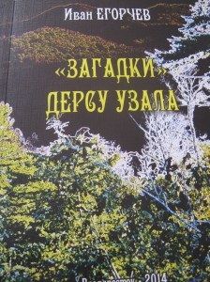
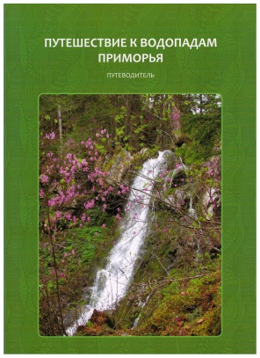
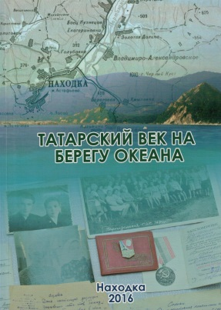
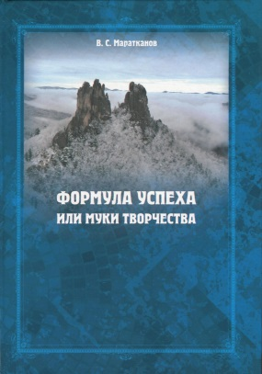
- прошли презентации новых книг: И. Егорчева «Загадки Дерсу Узала», В. Маратканова «Формула успеха или муки творчества», В. Давыдова «Путешествие к водопадам», «Записки ОИАК» т.43, сборника «Татарский век на берегу океана».

- На заседаниях затронуты исторические, археологические и другие интересные темы: Вадим Кочетов, ученик 11-го класса рассказал о первом секретаре Находкинского горкома партии Г.Г. Иванове; Н.П. Скударнова сделала доклад к 65-летию Ф. Конюхова; О.С. Якушкина, специалист музейно-выставочного центра «Находка» по обеспечению сохранности объектов культурного наследия НГО рассказала о субботнике на фортификационном сооружении «Батарея-905» на м. Тунгус и призвала краеведов к участию в деле сохранения памятников истории и культуры на территории нашего округа; ученица 10 класса СОШ №12 С. Кузьмина рассказала об истории с. Врангель.
- Запоминающимися остались встречи с Олегом Вороным – краеведом, писателем и поэтом, природозащитником; художником Валерием Шиляевым (п. Преображение), Виктором Даниловым (г. Партизанск), рассказавшем о сложнейшем путешествии в Чарскую котловину; методистом Лазовского заповедника Ольгой Дегтяренко, а так же другими членами клуба были представлены интересные материалы о своих путешествиях.
- Проведение 4-й краеведческой конференции «Возможности и роль библиотек в развитии культурно-познавательного туризма» в апреле 2016 года подтвердило актуальность и важность этого вопроса среди молодежи.
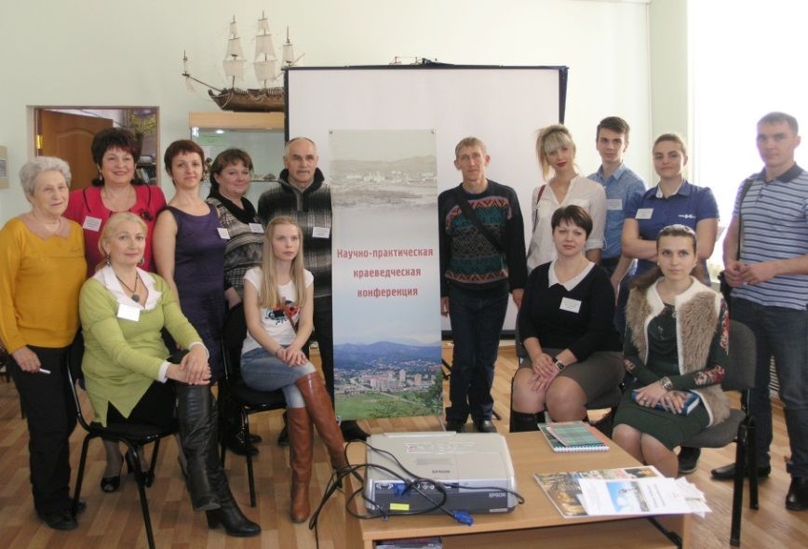
Завидную активность проявляют члены клуба «Находкинский родовед». Так как этому клубу в июле 2017 года исполняется 10 лет, то ему будет посвящен отдельный раздел.
Украшением библиотеки-музея является клуб художников и фотохудожников «Отражение». Постоянно меняющиеся выставки в зале для мероприятий создают эстетическую среду, приносят эмоциональное удовлетворение как авторам работ, так и посетителям. Хочется отметить работы Ларисы Исаковой, Елены Чесноковой, Юрия Фищенко, Надежды Ледяевой, Марины Кобцевой, Владимира Давыдова, Татьяны Быковой, Александра Мясоедова. Свои художественные и фотовыставки авторы проводят не только в стенах городской библиотеки-музея, но и во ВГУЭС, других библиотеках центральной библиотечной системы, а также в таких городах, как: Партизанск, Артем, ЗАТО Фокино. Свежей идеей было проведение всеобщей выставки «101 взгляд на г. Сестра». Проводились творческие встречи с фотохудожниками из г. Артема, художником из г. Хабаровска – Ириной Оркиной. Директор музея г. Партизанска познакомила с творчеством заслуженного художника России Иллариона Палшкова.
Клуб «Лотос» также вносит в атмосферу библиотеки нотку душевной романтики и лирики. Содержательными были встречи с писателями: Павлом Шепчуговым, Юрием Мериновым, Евгением Ковтуном. Близость с авторами, постоянное звучание находкинских поэтов – вот что привлекает любителей поэзии. К сожалению не так много книг сегодня выпускается, но все же презентации всех местных авторов не прошли без внимания: Татьяны Голомазовой «Я дочь твоя, мама Земля», которая была выпущена в Италии; Александры Мечетиной, бывшая наша землячка, прислала книгу «В гостях у жизни»; сборник молодых авторов «Поэзия музыкального парка».
В теплой, дружеской остановке прошли вторые литературные гутмановские чтения. Это событие собирает несколько поколений и несет в себе огромный эмоциональный заряд.
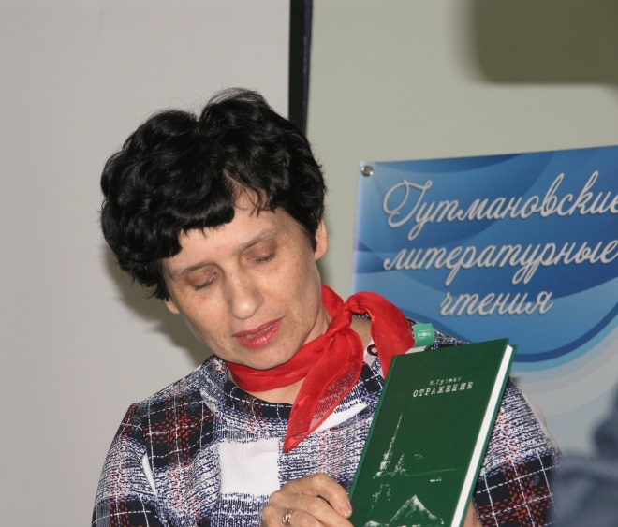
Стабильность приобрели «Часы краеведения», которые дают возможность донести до школьников интересные краеведческие материалы, познакомить с находкинскими писателями, их творчеством. В связи с этим накопился сопровождающий мероприятия материал (видеоролики, презентации, викторины), которым могут воспользоваться другие библиотеки ЦБС. Помимо встреч в стенах библиотеки-музея организуются экскурсии для детей в музей-парк под открытым небом «Пограничная площадь», пограничный пункт на мысе Астафьева, музейно-образовательный комплекс «Палеодеревня».
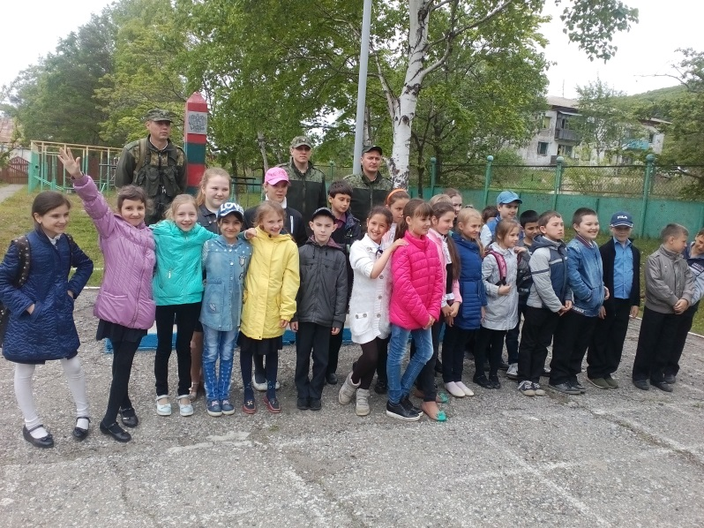
Пограничный пункт «Астафьева»

Работая над содержанием своего труда, стараемся внедрить инновационные формы. Большой популярностью пользуются интерактивные технологии, когда в мероприятие вносится элемент игры (викторины, конкурсы и прочее).
Благодаря нашим неравнодушным краеведам, заявившим и поднявшим острую историко-экологическую проблему уничтожения Стоговского городища в Анучинском районе, на краевом уровне была проведена акция в его защиту. Результаты этой акции отражены на сайте МБУК «ЦБС» НГО http://nakhodka-lib.ru, разделе Краеведение → Путеводитель.
В 2016 году библиотека-музей продолжила работу по предоставлению пользователю информации в удобной для него форме (печатной, СД, онлайн).
Таким образом, благодаря активной публичной комплексной деятельности мы сохраняем имидж нашей библиотеки.

ТВОРЧЕСКАЯ ГОСТИНАЯ
знакомство с поэтами, писателями, художниками и другими талантливыми людьми. Краткие биографические и библиографические справки о их жизни и

творчестве

Литературное творчество – это не только написание рассказов и стихов, это целостный комплекс мероприятий, которые осуществляет писатель. Сюда мы относим и поиск вдохновения, и погружение в иную реальность, и создание грандиозного замысла, и составление плана будущей книги, её непосредственное написание, редактирование, коррекция. Продумывание названия, деления на главы и прорисовка деталей. Здесь нет мелочей, но есть множество кусочков мозаики, собрав которые можно получить продукт своей литературной деятельности.

А. Музалёв

***
Зачем выдумывать стихи?
Они и впрямь приходят сами.
И суть не в том, кто от сохи,
От консоме иль от ухи,
А кто в общенье с небесами
И вправду слышит диалог
Звезды с звездою.
Дай-то бог………………

Михаил Гутман

Этот раздел, посвящен находкинским писателям и поэтам, отмечающим юбилей в 2017 году: Олегу Николаевичу Вороному (этот талантливый человек житель Лазовского района, но так как является много лет другом городской библиотеки-музея мы его считаем «своим»), Татьяне Никитичне Голомазовой, Юрию Николаевичу Меринову и Павлу Ивановичу Шепчугову.

ОЛЕГ НИКОЛАЕВИЧ
55 ЛЕТ
ВОРОНОЙ
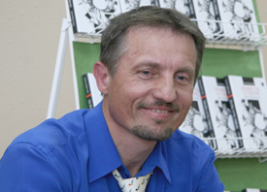
Олег Николаевич 31 июля 1962 года рождения. Родился в поселке Преображение Лазовского района, коренной житель.
В 1984 году закончил Приморский сельхозинститут, в 2003 Дальневосточную академию госслужбы. С 1978 года (с 9 класса) активно занимался туризмом и краеведением, регулярно участвовал в соревнованиях, слётах и фестивалях. Много раз организовывал путешествия для школьников по Приморскому краю, преподавал экологию и краеведение.
С 1993 года участвовал в организации и работе экологического движения. В 1994 году избран первым координатором WWF по спасению амурского тигра. С 1995 председатель Лазовской районной общественной организации экологического образования «Жар-зверь». С 1998 года член экологического координационного Совета при губернаторе Приморского края. В 2002 году выбран участником межправительственной программы «Открытый мир» по молодёжной политике за международную экологическую деятельность и награждён поездкой в США.
В 1990 году выбран депутатом Лазовского районного совета народных депутатов, член Комиссии по рациональному природопользованию. В 2005 году депутат Лазовского сельского поселения, зам. Председателя Комитета. С 2012 года депутат Думы Лазовского муниципального района, председатель Комиссии по сельскому хозяйству, землепользованию и природопользованию.
О. Вороной широко известен в крае как серьезный и вдумчивый поэт и писатель. Олег - автор сборников стихотворений: «Прикосновение», «СтихиЯ», «Белая песня». Автор сборников рассказов: «Сила жизни», «Спасатель», «Повесть о тигре», «Под знаком тигра». Первый Дальневосточный финалист национальной детской литературной премии «Заветная мечта» за рассказы о тигре в 2006 году. Лауреат международного литературного конкурса «Национальное возрождение Руси» за рассказы о тигре в 2010 году.
В 2006 году принят в Союз российских писателей. С 2013 года председатель Приморского отделения Союза российских писателей.
В настоящее время О. Вороной изучает наследие В.К. Арсеньева, касающееся его секретных охотничьих экспедиций по Лазовскому району в 1903-1905 годах.
Важно отметить, что все экологические начинания Олега Николаевича Вороного имеют достойное продолжение в реальных делах и систематических экологических акциях на территории Лазовского района и Приморского края.

БИБЛИОГРАФИЯ

Книги

1. Вороной, О.Н. Повесть о тигре: рассказы / [пер.: Джонотан Слэт и др.; ил. М. Рыдванского]; Фонд Ивана Шепеты. - Владивосток: Дальиздат 2012. - 262 c.: ил.
2. Вороной, О.Н. Под знаком тигра / [рис. М.Рыдванского] - М.: АСТ 2013. - 219 c. : ил. - (Жизнь замечательных зверей)
3. Вороной, О. Сила жизни: Тигриные истории. – Владивосток: Светлана Кунгурова, 2002. – 72 с.
4. Вороной, О. Спасатель: Тигриные истории. – Владивосток: Светлана Кунгурова, 2005. – 56 с.
5. Вороной, О. Белая песня: стихи [к 100-летию п. Лазо]. – Находка, 2007. – 56 с.
6. Вороной, О. СтихиЯ: стихи. – Владивосток: Светлана Кунгурова, 2003. – 224 с.
7. Вороной, О. Прикосновение: стихи. - Владивосток: Приморский полиграф. комб-т, 1998. - 58 с.

Публикации в коллективных сборниках и продолжающихся изданиях

1. Сокровищница: очерк // Судьбы связующая нить: сборник поэзии и прозы / ред. М. Савченко. - Партизанск: ООО «Востснаб», 2009.- С.211-216.
2. Рассказы: На-на, покури, Наука, Великий ход / О. Вороной // Сихотэ-Олимп: литературно-художественный альманах. - Находка-Владивосток: МГУ им. Невельского, 2003. - С.23-27.
3. Стихи // Разноцветье приморских талантов: антология. - Арсеньев, ЧП А.В. Тюрина, 2002. - С.399-400.
4. Достойная в жизни веха: стихи // Живое облако: литературно-музыкальный альманах. - Владивосток: Приморский полиграфкомбинат, 1997. - С.180.

О нём

1. Павлова, А. Тигриная тема Вороного // Находкинский рабочий. – 2012. – 30 октября. - № 152. – С. 3.
2. Тарабрина, А. Повесть о тигре // Находкинский рабочий. - 2012. - №141. - С.8.

СТИХОТВОРЕНИЯ

***
Я понимаю плеск ручьев, деревьев речь:
Я этим научился дорожить!
Когда терзает, жжет строка,
Покоя нет ни днем, ни ночью.
Как будто пламени река
Бурлит по жилам и клокочет.
Огнем горит желанье жить,
Огонь всю душу накаляет,
И сердце бьет одно: творить!
Творить и жить! Оно желает!

***
Хочу быть капелькой росы,
В себя вобравшей все на свете,
Светиться искрой доброты
И ощущать себя планетой.
Быть отчим домом для людей,
Для братьев меньших – степью, лесом,
Огромной тучей для дождей,
Стать от жары дневной – навесом.
Хочу на свете все уметь,
Хочу все знать, творить умело,
И о любви все песни спеть,
Как солнышко светиться смело.
Светить всегда всему и всем,
Ручьем поить, дуть ветром буйным,
Звездой сгореть, ну а затем
Сбежать рекою многоструйной.
Стать океанскою волной,
На равных со штормами спорить,
Потом стать капелькой одной,
Мир отзеркаливать и вторить.
Хочу быть капелькой росы,
В себя вобравшей все на свете,
Светиться искрой доброты
И чувствовать себя планетой!

***
Я в лес вошёл, змеиной кожей –
старьем слезает суета.
в лесных чертогах мне дороже
звучанья, запахи, цвета.

***
Душа деревьев – это дым –
огнем рожденная.
Душа у камня – это пыль –
Вихрем взметенная.
Душа у моря – это снег,
лесной, холодный.
Душа твоя – всего лишь смех,
всегда свободный.

***
Я живу среди колоколов
сопок, музыки органной,
забавляется где флейтами стволов
океанский ветер. Неустанно
гонит синеву в зеленый лес,
синевою дали разбавляет.
Синий ветер как-то в душу влез,
синей мыслью часто увлекает
в Синеву, в Полет, в Мечту. В Мечту! –
Она может быть зеленой, красной,
желтой, фиолетовой – всё чту.
Жить мечтой – что может быть прекрасней?

***

«Я живу среди колоколов
Сопок, музыка органной,
Забавляется, где флейтами стволов
Океанский ветер».
Я в лес взошел, змеиной кожей –
Старьем слезает суета.
В лесных чертогах мне дороже
Звучанья, запахи, цвета».
«Душа поэзии – Приморье –
Мне светлые стихи оно:
Из Пушкинского Лукоморья
Судьбой определено».
«Рекою жить! Не тихою, равнинной,
А горною, порожистой рекой.
И воды брать не из болот долинных,
а из горы высокой и крутой.
Нести среди скал, камней, земные соки,
Вниз с водопадов прыгать не боясь.
И путь свой кончить не в песках широких,
А в океан с обрыва устремясь».
ТАТЬЯНА НИКИТИЧНА
75 ЛЕТ
ГОЛОМАЗОВА
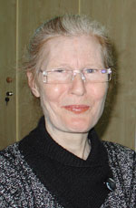
Родилась 20 октября 1942 г.
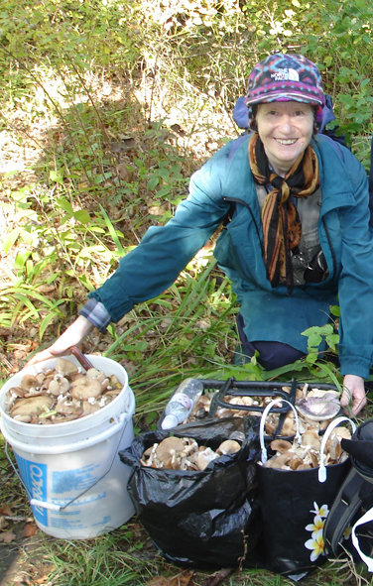
Татьяна Ильинична отважная женщина, которая в одиночку ходит в далекие походы, регулярно совершает восхождения на самые высокие вершины Приморья.
Еще Татьяна Голомазова сочиняет стихи и песни, учится играть на гитаре и поет. Творческий дар проснулся в ней на седьмом десятке лет. Сегодня она признанный находкинский автор, чьи работы можно увидеть в печатных изданиях и Сети.
Стихи набирает на компьютере, переписывается по Интернету с поэтами и музыкантами по всей стране.

БИБЛИОГРАФИЯ
Отдельные издания
- Я дочь твоя, мама земля: сборник стихов. б/м: РН. – 2015. – 274 с.

Публикации произведений в коллективных сборниках
1. Стихи // Элегия-45: литературно-художественный альманах. - Находка: литер. клуб «Элегия», 2016. - С.128-130.
2. Стихи // Элегия-40: литературно-художественный альманах. - Находка: литер. клуб «Элегия», 2011. - С.112.
3. Стихи // Город, повенчанный с морем: сборник стихов о Находке. - Находка: Литер. клуб «Элегия», 2009. - С.26-29.

О ней
4. Бодухин, Ю. Главное - поется!: [70-летний юбилей Т. Голомазовой] // Находкинский рабочий.- 2012. - №148. - С.4.
5. Бабченко, Д. Свет и тень памяти // РИО Панорама. - 2011.- 4 мая. - №18. - С.5.
6. Бодухин, Ю. Соседка по стране // Находкинский рабочий. - 2007. - 23 февраля. - №30. - С.5.

Публикации в интернете
7. Снится мне часто; Рыжая ведьма осень: песни. - Режим доступа: http://music.lib.ru/g/golomazowa_t_i/alb1.shtml

СТИХОТВОРЕНИЯ:
Подкова
Я была отчаяться готова:
Ну совсем достала
Жизнь-зараза…
Но случилось,
Повезло с подковой,
Старой, ржавой…
Но с ноги Пегаса.
И отчаянье пошло по боку.
А душа взяла
Да и запела.
Пусть от песен мало проку,
Главное – поется!
Вот в чем дело.
Не ждала подарка я такого,
Жизнь изношена
Почти до дырок…
И висит над зеркалом
Подкова…
Счастье будет…
В запредельном мире.

***
Эх, повернуть бы время вспять,
И жизнь бы заново начать.
Стереть бы ластиком ошибки,
По жизни прошагать с улыбкой...
Не снять с прошедшего оков.
У жизни нет черновиков.

Я одна из волн твоих
Раствори меня как в древности,
Прародитель Океан.
Буду дочкой тебе преданной
В полный штиль и в ураган.

Раствори меня по капельке,
Дай дыхание свое.
Я вольюсь частицей малою
В твой гигантский водоем.

Буду я с другими волнами
То ласкаться, то штормить.
Твоей силою наполнена,
Твоей жизнью буду жить.

Ты сегодня очень тих,
Я одна из волн твоих.

***
Прогнать к себе пустую жалость.
И чтоб спокойной быть в пути -
Всему, что при тебе осталось
Ревизию произвести.
Всё лишнее, чтоб не тянуло,
Без сожаления - долой,
Чтоб прошлое тебя не гнуло
К земле на старости дугой.

***
Ох, годы! Мне давно не до безумств.
Весна - очередное время года,
Болезней временно тягчает груз,
Да переломы ноют на погоду.
Но март пройдёт, и явится апрель
С подснежниками, с лягушачьим пеньем,
И настроение, как в новых ветках пень.
Я в лес пойду, расстанусь с зимней ленью.

***
Давно не жду подарков и сюрпризов.
На драму "Жизнь" смотрю из-за кулис.
Я вне игры, я больше не актриса.
Вершина пройдена, спускаюсь тихо вниз.
ЮРИЙ НИКОЛАЕВИЧ
70 ЛЕТ
МЕРИНОВ

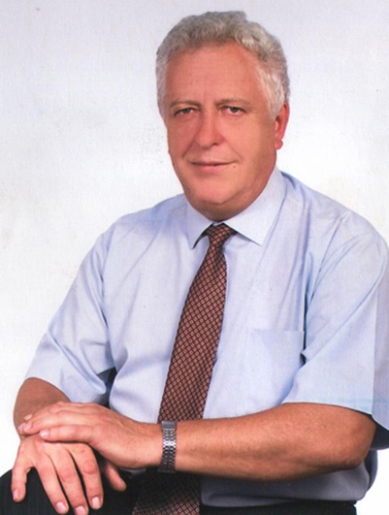

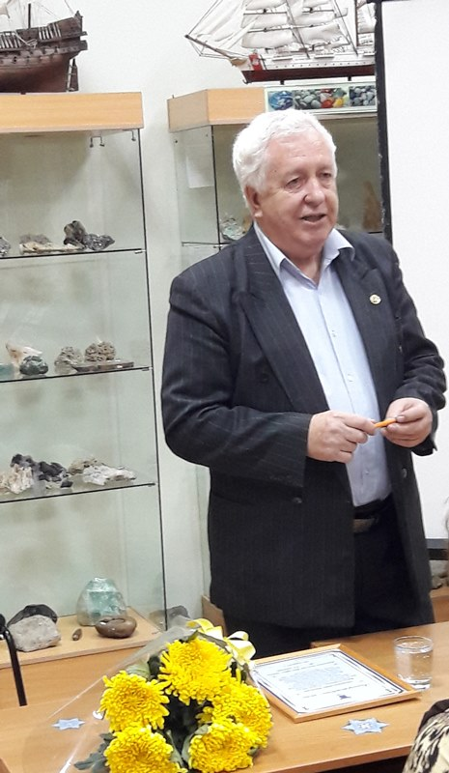
Юрий Николаевич Меринов – один из самых известных представителей Находки, Почетный житель города и его первый летописец. День рождения писатель отмечает в январе, по этому поводу и собирались на встречу с юбиляром в городской библиотеке-музее более пятидесяти человек: краеведы, читатели, поклонники творчества Юрия Меринова.
Директор Центральной библиотечной системы Ирина Никифоренко отметила его большой литературный талант, а как гражданина Находки – его огромный вклад в сохранение исторического наследия Приморья и нашего города. Впервые встретиться с писателем в стенах находкинских библиотек читатели смогли в 1999 году, и с тех пор встречи проходят регулярно.
Замдиректора музейно-выставочного центра Находки Елена Агафонова выразила восхищение трудолюбием и высокой ответственностью писателя, который практически каждый год выпускает новое произведение, причем, в отличие от многих других авторов, не просто разыскивает исторические документы, но и тщательно перепроверяет факты, сверяясь с несколькими источниками.
Главный библиотекарь библиотеки-музея Зоя Ковалева представила электронную презентацию, которая познакомила гостей с основными достижениями писателя и самыми яркими его произведениями. Среди них особую ценность для Находки представляет первое издание об истории города – книга «Восточные ворота России», вышедшая в 2005 году и описывающая период с 1859 по 2000 годы.
Под аплодисменты начал свое выступление сам герой дня.
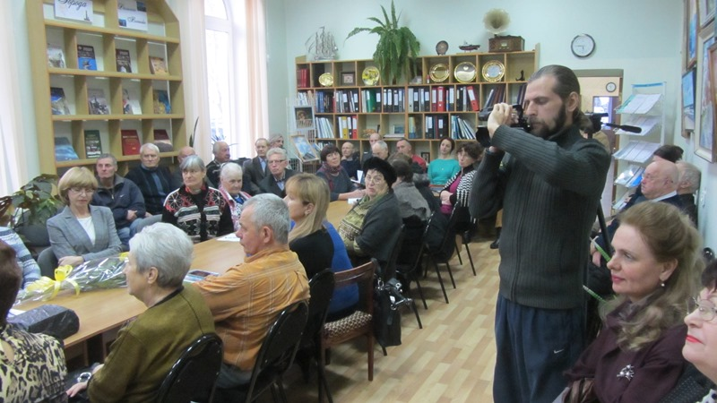
Юрий Меринов рассказал о том, как начал писать - было это в 1998 году. И первым произведением стала повесть «Навстречу мечте», рассказывающая о судьбах людей послевоенного поколения. Позже были как художественные, так и историко-документальные книги. По мнению председателя литературного клуба «Элегия» Станислава Кабелева, тоже присутствовавшего на встрече, наиболее знаковой среди них является историческая книга «От генерал-губернатора до губернатора», показывающая историю Приморья через срез судеб его первых лиц. По мнению Кабелева, Находке повезло, что у нее есть такой писатель.
Интересным получилось общение юбиляра с читателями – дошло даже до серьезных дискуссий на исторические темы. Отвечая на вопрос читательницы: «Как Вы пишете?», Юрий Николаевич рассказал: — В основном вечерами, когда все спят – писать человек должен в тишине! Труд – сумасшедший: порой нужно перевернуть груду материалов, чтобы написать одну строчку. Каждую книгу приходится переживать. Но если ты прошел этот путь, нигде не слукавил – значит, книга получится!
На сегодня увидели свет 28 книг Юрия Меринова, среди них три романа и несколько историко-документальных произведений. Но, по словам автора, он до сих пор в поиске. Ему не дают покоя множество исторических загадок: откуда возникли названия «сопка Тобольская», «гора Брат»? Добывали ли жемчуг в устье Сучана? Почему датой рождения комсомола считается 1918 год, если в Приморье уже в 17-м была молодежная организация во главе с Рихардом Зорге? Эти и еще многие тайны найдут свои решения в новых книгах Юрия Меринова, одна из которых сегодня уже практически написана.
В завершение выступления автор подарил библиотеке новую, только вышедшую в свет книгу под названием «Пьянящий запах сирени». Эту и остальные его книги можно почитать в городской библиотеке-музее на ул. Сенявина, 14.

Светлана Алексеева, зав. метод. отделом ЦБС

P.S. В заключение отметим, что в Центральной библиотечной системе имеется биобиблиографический указатель о жизни и творчестве Юрия Николаевича Меринова с подробным перечнем его работ.

ПАВЕЛ ИВАНОВИЧ
70 ЛЕТ
ШЕПЧУГОВ

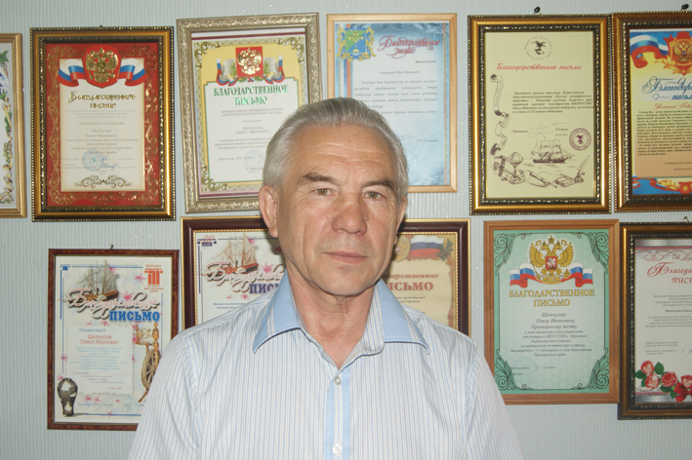

ПАВЕЛ ИВАНОВИЧ - Член Союза российских писателей, действительный член Русского географического общества, член Ученого совета Общества изучения Амурского края, член Дальневосточной коллегии адвокатов Приморского края, Почетный житель г. Находки, адвокат, краевед, меценат.

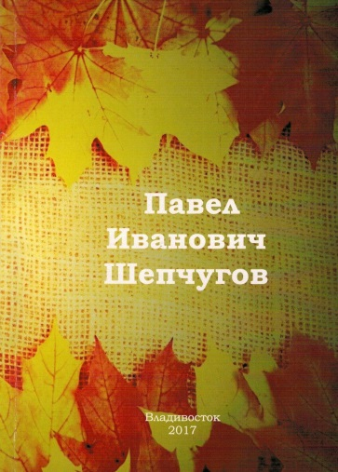
К юбилею этого уважаемого и известного в городе Находке и за её пределами человека издательство ДВФУ, по инициативе Русского географического общества, выпустило биоблиографический справочник, который содержит краткую биографию и полный перечень литературно-художественных и научно-популярных изданий П.И. Шепчугова. В связи с этим чтобы не повторяться ограничимся только освещением последних работ Павла Ивановича.
В мае 2017 года городская библиотека-музей получила в дар от П.И. Шепчугова книгу «Александр Фадеев. Между властью и творчеством». За этой книгой - значительный отрезок жизни писателя, юриста, историка-краеведа; давняя дружба и помощь подвижникам - хранителям музея им. Фадеева в п. Черниговка Приморского края; более дюжины поездок по Приморью и Забайкалью - местам боевой славы и мощного жизненного старта Фадеева.
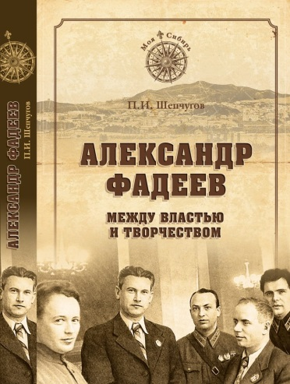
«Книги о Фадееве советского периода — портрет идеального писателя-коммуниста. Белые пятна биографии я пытался заполнить самой точной, на мой взгляд, информацией». (Слова автора из вступительной статьи И. Шумейко).
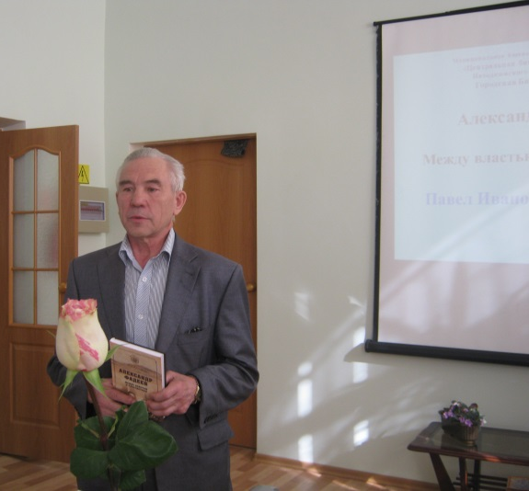
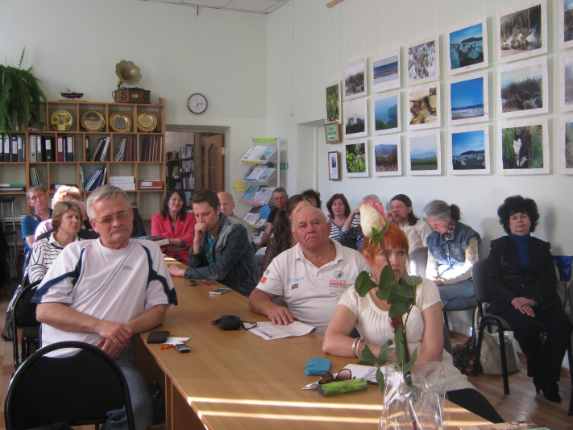
Презентация этой книги состоялась в библиотеке-музее 30 мая 2017 года.

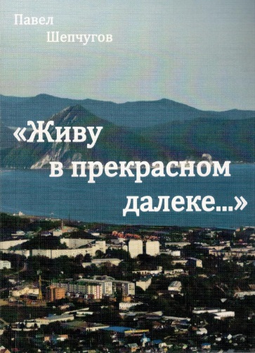
Самое свежее издание, в коллекции книг Шепчугова в библиотеке-музее, это очерки «Живу в прекрасном далеке…». Автор делится воспоминаниями о своих друзьях, для которых литература, музыка, история и природа являлись и являются фундаментом человеческих ценностей. Многие из них посещали дом Павла Ивановича. Среди них: Михаил Гутман, Евгений Лебков, Рэм Бобров, Вячеслав Сукачев, Николай Харич, Валерий Зюзюлев, Ия Пермякова, Валерий Малиновский и многие другие.
Поэзия в сердце П. Шепчугова на особом месте. Об этом говорят его поэтические сборники коих уже набралось десяток. Приведём лишь небольшие стихотворные фрагменты, которые многое поведают о характере нашего героя.

***
На склоне лет, когда прозрею,
Вдруг станет неуютно мне.
Сквозь сито жизнь свою просею,
Проверив: что же там, на дне?
Заботы, страсти и сомненья,
Ошибки, радости, тоска
Всплывут в какие-то мгновенья –
И растворятся на века.

***
Кровь в моих смешалась венах,
Жжет мне душу, словно грог.
Непокорство в моих генах –
Оттого и одинок.

Безнадежно одинок,
Даже близким непонятен,
Извиняюсь, что не смог
Жизнь свою прожить без пятен.

***

Я брошу в прошлое себя,
К истокам жизни вновь вернусь,
И поведет меня стезя,
Накинув мне на плечи грусть,
По дням былым со мной скорбя.

***
Взяв роль судьи дотошного,
копаюсь я в себе.
Мне не уйти от прошлого –
оно живёт во мне.
Глубокою занозою
в груди сидит:
То выплеснется прозою,
То песней зазвучит.

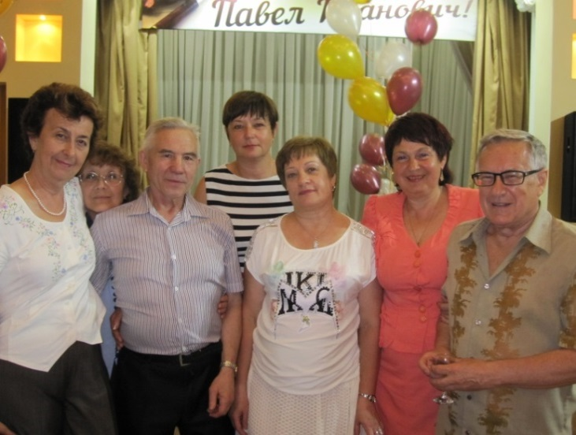
8 июля в Международном морском клубе в теплой дружеской обстановке собрались друзья, коллеги, почитатели чтобы поздравить Павла Ивановича с юбилеем. География приехавших гостей обширна: Москва, Забайкалье, Владивосток, Фокино, Партизанск. Встреча получилась очень живой, творческой и душевной.

***
Разъехались друзья, и тишина
Вновь поселилась в каждом закоулке.
Собаки лают в переулке,
Над морем – маяком луна.
Морская даль, насколько хватит взор,
Барашки волн от берегов Находки,
Мой дом и сад, что делится на сотки,
Да ветхий покосившийся забор.
Разъехались друзья, и тишина
вновь поселилась в каждом закоулке.
ВЛАДИМИР СЕРАФИМОВИЧ ДАВЫДОВ
50 ЛЕТ
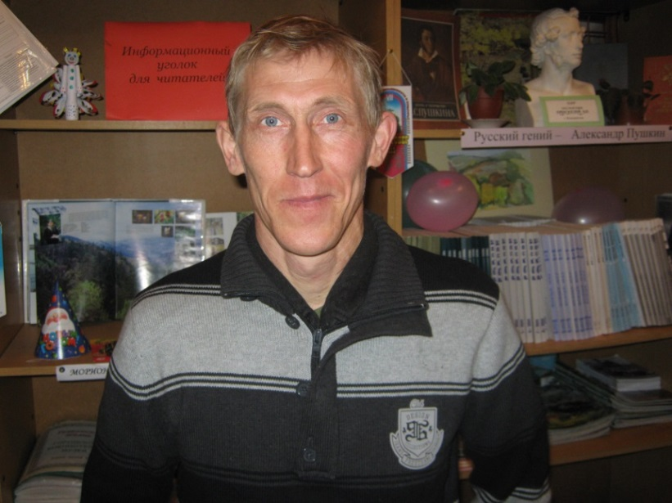

Посвящается Володе Давыдову

Шум морского прибоя, пожары закатов,
Силуэты знакомых судов.
Это все в твоей жизни поистине свято,
Ты не ищешь чужих берегов.

Край земли нашей русской - родное Приморье!
И Находка, и Влади Восток,
И поселок у бухты с названием Врангель –
Твоей жизненной силы исток.
Елена Ященко

Владимир Серафимович родился 12 сентября 1967 года в Узбекистане в селе Челек Паярского района Самаркандской области. Электрик судовой, электрогазосварщик СПТУ № 30 поселка Врангель и г. Находка в 1985 г.
Свой первый поход в 12-летнем возрасте Володя совершил на маяк на мысе Поворотный. Затем стал воспитанником спортивно-туристического клуба «Одиссей» и занимался в нем долгие годы, избирался его председателем. Владимир вырос у моря, обошел все берега бухт Врангеля, знает каждый камешек. Любовь и бережное отношение к природе отражается в его фотоработах, он много лет высаживает семена и саженцы деревьев по всему Приморью. Бродил с друзьями-туристами из Врангеля, Находки и Партизанска по Сихотэ-Алиню, по Восточно-Сибирскому горному массиву Боджал, более полусотни дней сплавлялся по рекам Якутии, совершил восхождение на гору Белуха – высшую точку Алтая (4506 м). Путешествовал зимой на лыжах в Долине гейзеров на Камчатке. Но в 1995 году случилась беда. После операции у 27-летнего парня отказали ноги. Натренированное тело стало резко сдавать, наступила дистрофия. Долгие годы реабилитации. И он победил. Сначала в коляске, затем на костылях, Володя вернулся к своему увлечению путешествиями. Сегодня он, инвалид 1 группы, неустанно преодолевающий свои ограниченные болезнью возможности к передвижению, вместе со школьниками и взрослыми отправляется в походы, рассказывает о пользе деревьев, растений, об истории приморских территорий. По большинству вопросов, возникающих у спутников на маршруте, он дает подробный ответ, коснется ли названия и свойств незнакомой травы или правильного устройства бивака. Может запросто процитировать путешественников Пржевальского, Арсеньева, ученых Окладникова, Комарова, Маака, рефераты бывалых и сегодняшних краеведов, а то и припомнит подходящее к случаю песню или стихотворение.
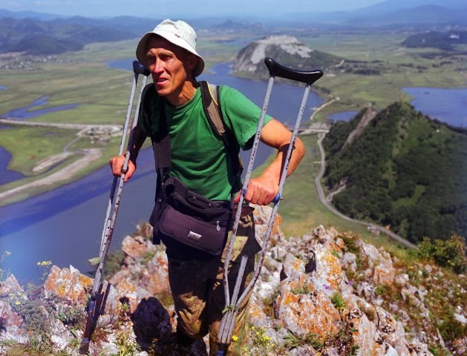
В 2010 году снова покорил Алтай. На краевых соревнованиях людей с ограниченными возможностями выиграл три медали. Первая личная фотовыставка прошла в 2004 году в музее путешествий им. Г. Травина в поселке Врангель. В. Давыдов неоднократно организовывал фотовыставки во многих библиотеках Находки.
Весной 2005 года Владимир из рук профессора Петра Федоровича Бровко, председателя краевого правления Русского Географического общества - ОИАК, получил удостоверение и значок действительного члена Русского Географического общества - Общества изучения Амурского края.
В 2014 году Всероссийская общественная организация «Русское географическое общество» наградила В.С. Давыдова Почетной грамотой за активную деятельность в краеведении и туризме. Грамота подписана Президентом Русского географического общества С.К. Шойгу.
- Краеведение мне просто интересно. Если я хожу в походы - почему бы о каком-то красивом месте не рассказать, представив краеведам отчет вместе с фотоснимками? К примеру, я какую-то каменоломню нашел или старое кладбище отметил в районе Врангеля, где уже все могилки заросли. Есть, конечно, люди, которым об этих местах известно, но уйдут они - никто и не вспомнит, что тут когда-то местные жители добывали камень для отделки причалов, и даже во Владивосток отправляли брусчатку. Да это просто очень интересно - со старожилами поговорить! Каждого из них я старательно расспрашиваю о былой жизни, записываю все, что узнал, и отдаю в Общество изучения Амурского края. Я считаю, люди должны знать о судьбах своих предков. Это история нашей земли, нашей страны.

БИБЛИОГРАФИЯ
Книги
1. Путешествие к водопадам Приморья»: Путеводитель /текст В. Давыдова. – Находка: Африка, 2016. – 120 с., ил.
2. Эти удивительные скалы / В.В. Трофименко, С. Кабелев, В. Давыдов (текст и фото). – Находка: ОИАК, 2014. – с.: фото.

Публикации в сборниках и СМИ
3. Давыдов, В.С. Маяк Поворотный // Бухта больших надежд: Краеведческий вестник № 6. – Находка: МВЦ «Находка», 2015. – С.42-43.
4. Давыдов, В.С. Посьет полуостров Новгородский Хасанский район // Залив Восток. – 2015. – 25 ноября. - № 4. – С. 5.
5. Давыдов, В.С. Истоки: стихотворение // Живое облако. – 2013. - № 26. – С. 3.
6. Давыдов, В.С. Мой жизненный путь на Приморской земле // Очерки истории города Находки / сост. П.И. Шепчугов. – Находка: Изд-во МГУ им. Г.И. Невельского, 2008. – С. 67-84.
7. Давыдов, В.С. Ведьмины камни в Пади Березовой перед Врангелем (необычной конфигурации монолиты) // Находкинский рабочий. – 2006. – 4 августа. – С. 1,6.

О нём
8. Трофименко, В. Коротко, но емко // Мир путешествий. Вестник туриста и путешественника. – 2016. – 20 июня. - № 4. – С. 4.
9. Горелова, О.А. История поселений в бухте Тазгоу: выступление Владимира Давыдова и Л.А. Повх в ГБМ // Находкинский рабочий. – 2016. – 31 марта. - № 41. – С. 2.
10. Бельцов, В. Путешествие как стиль жизни // РИО Панорама. - 2014. – 4 июня. - № 23. – С. 1,7: фото.
11. Бабченко, Д. Дорогу осилит идущий // РИО Панорама. – 2013. – 12 декабря. - № 14. - С. 3.
12. Трофименко, В. С улыбкой встречать рассвет // Вестник туриста и краеведа. Мир путешествий. – 2013. – 12 декабря. - № 14. - С. 3.
13. Музыка, Л. Костыль на съемках как штатив // Находкинский рабочий. – 2010. – 21 декабря. - № 207. – С. 3.
14. Костров, В. Дороги, которые мы выбираем // Вестник краеведа и туриста. – 2010. – ноябрь. - № 4. – С. 4.
15. Костров, В. Человек – легенда // Вестник краеведа и туриста. – 2010. – декабрь. - № 5 (№ 17). – С. 4.
16. Сидней, А. Алтай на фото и в сердце: [о фотовыставке Владимира Давыдова] // РИО Панорама. – 2010. – 15 декабря. - № 50. – С. 3.
17. Бабченко, Д. По маршрутам познания // РИО Панорама. – 2006. – 15 ноября. - № 46. – С. 7.
18. Трофименко, В. Вершина, покоренная Давыдовым // Находкинский рабочий. – 2004. – 31 декабря. - № 189. – С. 2.
19. Осенева, М. Подняться над собой // Находкинский рабочий. – 2002. – 27 декабря. – С. 2.
СТИХОТВОРЕНИЯ

Володя не только краевед, турист и экскурсовод, он ещё пишет стихи.

Благодарность

На поляне листопад, клёны красками сверкают.
Птиц весёлый хоровод осень напевает.
Среди этой красоты лягу в травный запах,
взгляд свой в небо устремлю к облакам лохматым.
Ворох свежести лесной, впечатлений ветер…
Маму я благодарю что живу на свете.

Истоки

В старинных названьях: Фалаза, Педан и Вангоу
Мне слышны далёкие корни Дерсу.
И хочется слышать в народных преданьях
Чжурчженских больших городов красоту.
Порою стремительность в новых названьях
влечёт за собою утрату на этом корню,
Но видится всё же в веках удэгейский
Таёжный посёлок Агзу.

Моя Приморская (песня)

Я стою на отроге хребта
в заповедном Сихотэ-Алине,
а вокруг окружает таёжная даль.
Среди осыпей, кедров и скал,
мне открылась такая картина:
Порывами ветер понёс облака и печаль.
В тиши и спокойствии горной долины
туман поднимался, купаясь в реке.
И вновь благодарен я жизненной силе
приведшей меня к Уссурийской тайге.

Припев
Край земли Заливы, Порты и Восточное море.
Здесь живут города Находка и Владивосток.
На карте Страны расположено наше Приморье.
Удивительный край – Дальний восток.

В сыром полумраке мохнатого леса,
Лиан винограда, колючих ветвей.
Тигрица проходит в соседний распадок,
изюбри стоят средь завалов камней.
Стволы исполины под натиском грозных тайфунов.
Лососи упорно идут в основание ключей.
Тут речки беснуются в тесных порогах.
Аралии дух и дух корня женьшень.

Припев

Ослепительно белый песок
с ярко красным лиловым закатом.
Синь морского прибоя
и гряды родных берегов.
Тянет запахом шторма,
Капусты, крик чаек и волны,
а вдали корабли держат курсы
к причалам портов.

Припев

Невозможно всего рассказать про Приморье.
Лишь чуть-чуть поместилось вот в этих словах,
и всего не объять
Если всё же придётся увидеть вам эту природу,
непременно туда вас потянет опять.

Припев
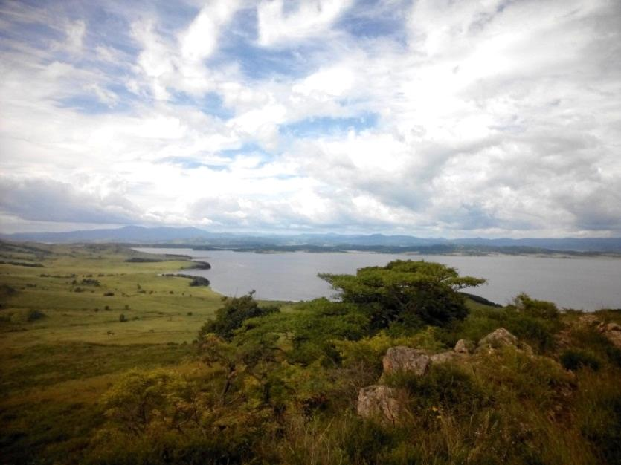

ЛАРИСА АРНОЛЬДОВНА
65 ЛЕТ
ПОВХ
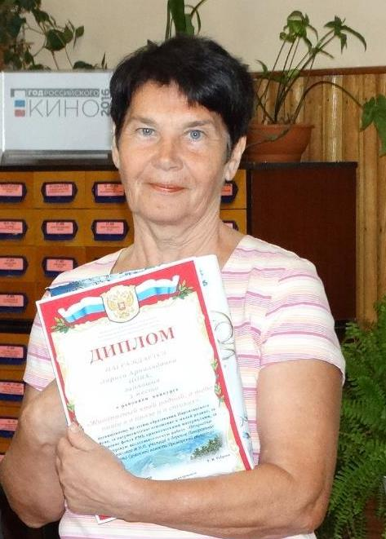
Лариса Арнольдовна родилась 3 марта 1952 года в г. Находка Приморского края. В 1975 году окончила педучилище (дошкольное отделение). Работала воспитателем детского сада. Исследует историю деревень: Рюрик, Береговая и Поворотная, родословные семей Лембет, Педо. Член генеалогического клуба «Находкинский родовед». Действительный член ПКО ВОО «Русского географического общества» ОИАК.

БИБЛИОГРАФИЯ

Отдельные труды
1. Повх, Л.А. Хмыловка – Рыболовка на рубеже 19-20 веков // Записки клуба «Находкинский родовед». – Вып. 2. – Находка: Находка: МБУК «ЦБС» НГО, 2015. – С. 15-19.
2. Повх, Л.А. Хутор моего прадеда. К 150-летию со дня рождения моего прадеда Антона Ивановича Лембит – переселенца из Эстонии в 1907 г. // Записки клуба «Родовед»: материалы 2 международной научно-практической конференции «Историко-генеалогические исследования на Дальнем Востоке, посвященной 20-летию клуба «Родовед». – Владивосток: клуб «Родовед», 2014. – С. 211-223.
3. Лембит-Повх, Л.А. Хутор моего прадеда. К 150-летию со дня рождения моего прадеда Антона Ивановича Лембит – переселенца из Эстонии в 1907 г. // Записки клуба «Находкинский родовед», 2014. – Вып. 1. – Находка: Находкинский родовед, 2014. – С. 52-59.
4. Лембит-Повх, Л.А. Имя на карте края. Хутор Лемберт в честь прадеда Антона Лембита – переселенца из Эстонии в 1907 г. за Врангелем // Находкинский рабочий. – 2013. - 12 ноября. - № 2. – С. 2.
5. Лембит-Повх, Л.А. Хмыловка на рубеже 20 столетия // Золотая долина. – 2013. – 22 октября. – С. 2.
6. Лембит-Повх, Л.А. Хмыловка. Откуда пошла Хмыловка // Находкинский рабочий. – 2013. – 6 декабря. - № 159. – С. 4.
7. Лембит-Повх, Л.А. Имя – на карте края: хутор Лембета – переселенцы из Эстонии Лембет // Находкинский рабочий. – 2013. 12 ноября. - № 2. – С. 2.

Статьи о Л.А. Повх

8. Горелова, О.А. История поселений в бухте Тазгоу: выступление Владимира Давыдова и Л.А. Повх в ГБМ / О.А. Горелова // Находкинский рабочий. – 2016. – 31 марта. - № 41. – С. 2.

НАДЕЖДА ПЕТРОВНА
60 ЛЕТ
СКУДАРНОВА
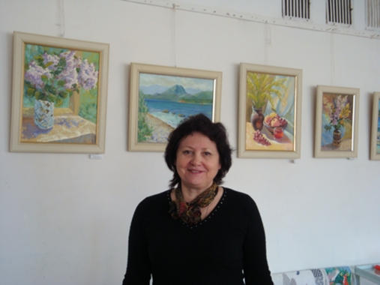

Надежда Петровна, учитель дополнительного образования в средней школе №20 п. Врангель. Организатор и руководитель «Музея путешественников имени Глеба Травина». Музей путешествий им. Г. Травина, создан при этой же школе русским путешественником, писателем, художником Павлом Филипповичем Конюховым. Основные экспозиции музея: Глеб Травин и братья Федор и Павел Конюховы.
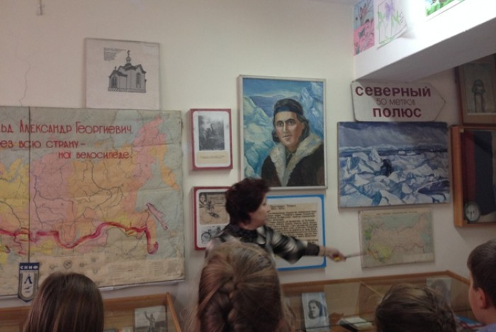

Надежда Петровна ведёт активную краеведческую и научно-исследовательскую деятельность. Юные краеведы, подготовленные Надеждой Петровной, неоднократно занимали призовые места в краевых и городских олимпиадах и конкурсах.

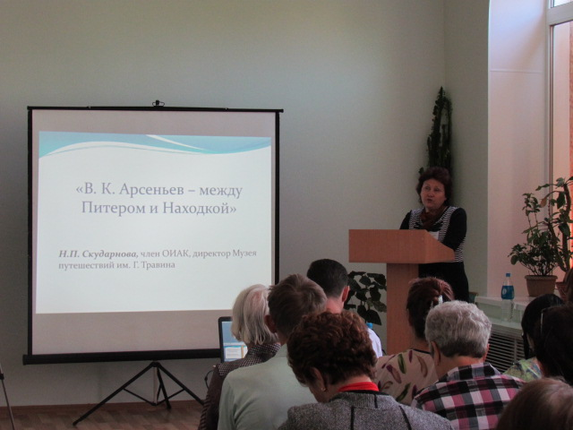

БИБЛИОГРАФИЯ

Публикации в СМИ
1. Скударнова, Н.П. Важность формирования личности в исследовательской работе // Клад. – 2008. – май-ноябрь. - С. 8.
2. Скударнова, Н.П. Музей знаменитых путешественников: музей путешествий поселка Врангель // Уральский музей. – 2008. – февраль. – С. 8.
3. История села Козьмино: реферат /сост. Н.П. Скударнова. – Находка: МБУК ЦБС НГО, 2004. – 9 с.; 3 фото.

О ней:

4. Музей-путешественник: музею путешествий поселка Врангель 15 лет. Руководитель музея Н.П. Скударнова // Находкинский рабочий. – 2004. – 13 апреля. – С. 3.
5. Дымов, В. Экспозиции: Глеб Травин и братья Федор и Павел Конюховы // РИО Панорама. – 2003. – 13 февраля. – С. 21.
6. Здесь хранят историю (Музей путешествий п. Врангель. Руководитель Н.П. Скударнова) // РИО-де Находка. – 1998. – 29 октября. – С. 12.
ТАТЬЯНА СТЕПАНОВНА
70 ЛЕТ
ХАРЧЕНКО

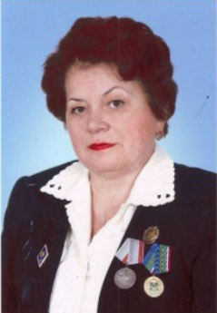
Харченко Татьяна Степановна родилась 1 января 1947 года в селе Душкино и была первым ребенком среди четверых детей Пипко Веры Петровны и Степана Архиповича. В 1965 году окончила 11 классов Южно-Морской средней школы, так как в Душкино школа стала начальной. После школы поступила на механическое отделение Политехнического института, вечерний филиал которого был в то время в Находке. С 1965 г. работала на Приморском судоремонтном заводе в отделе технического контроля, затем технологом по судоремонту. С 1972 года и до выхода на пенсию работала на рыбокомбинате им. Ш. Надибаидзе начальником цеха, начальником отдела охраны труда. Заочно окончила экономическое отделение Дальрыбвтуза, получив диплом инженера экономиста. В период работы всегда занималась общественной работой.
К 60-летию Победы Советской Армии над гитлеровской Германией восстановила имена ветеранов Великой Отечественной войны села Душкино, ушедших на фронт в 1941 году. За свои средства издала книгу под названием «Мы вас помним, дорогие земляки», организовала детей ветеранов села Душкино и своими руками построила в центре села Душкино им памятник. Сейчас ежегодно 9 мая у памятника проходят митинги, посвященные празднованию Дня Победы, на которые приезжают потомки со всего Приморья.
К 65-й годовщине Победы в Великой Отечественной войне восстановила имена ветеранов Великой Отечественной войны поселков Южно-Морской, Средняя, Анна издала «Книгу славы». На личные сбережения заказала мемориальную доску для памятника воинам, павшим в годы Великой Отечественной войны в селе Душкино и установила к 65 годовщине Великой Победы.
Не без участия Татьяны Харченко решен вопрос о замене памятника Герою Социалистического Труда Агнии Трояновой; в канун 66-летия Победы в школе №27 поселка Южно-Морской открылся музей трудовой и боевой славы жителей поселка. В нем восемь экспозиций. Одна из них посвящена участникам войны, а открывает галерею портрет Героя Советского Союза Алексея Ларионова.
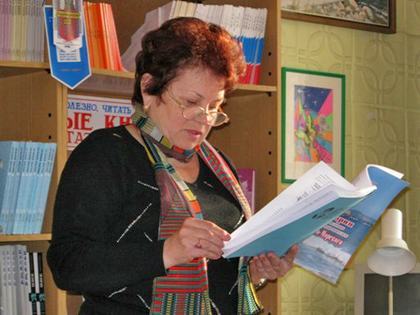
Татьяна Степановна восстановила историю старейшего села Душкино (1895 год).
С помощью руководителя клуба «Находкинский родовед» М.А. Ивановой решился вопрос по установке памятника партизану Сергею Апрелкину на Душкинском кладбище, захороненном в 1921 году.
Ежегодно организует в селе Душкино праздник «День земляка» с разработкой репертуара и показом представления. Проводит на добровольных началах экскурсии по истории становления села Душкино и Южно-Морской. Готовит и публикует материалы по ветеранам Великой Отечественной войны и истории поселков в городской газете «Находкинский рабочий», поселковой газете «Залив Восток» и центральной «Ветеран».
Возглавляет общественную организацию «Дети войны» в поселке Южно-Морской.
Проводит большую работу по патриотическому воспитанию молодежи в школе, в детском клубе «Маяк» поселка Южно-Морского, проводит праздники, посвященные знаменательным и памятным календарным датам и экологии земли.
За активную общественную жизнь была награждена медалью «70 лет Приморскому краю», Благодарственным письмом Находкинского городского Совета ветеранов. Является членом клуба «Находкинский родовед», ветераном труда и членом ПКО ВОО РГО – ОИАК.
БИБЛИОГРАФИЯ
Книги
1. Харченко, Т.С. История в лицах: историко-документальное повествование / Т.С. Харченко. – Находка: ИТИБ, 2014. – 56 с.: ил.
2. Харченко, Т.С. История основания и развития старейшего села Душкино (текст): историко-документальное повествование / Т.С. Харченко. – Находка: ИТИБ, 2010. – 64 с.: илл.
3. Харченко, Т.С. История становления и развития поселка Южно-Морского (текст): историко-документальное повествование / Т.С. Харченко. – Находка: ИТИБ, 2010. – 106 с.: илл.
4. Книга славы: историко-документальное повествование об участниках Великой Отечественной войны / автор и сост. Т.С.Харченко; мат. предоставлен С.А.Подгорным.- Находка: ИТиБ, 2010. - 142с.
Соавтор книг
5. Завещано помнить. 65 лет Великой Победе советского народа в ВОВ 1941-1945 гг.- Находка: "PR-Group". Кн.3.- 2010. - 220с.: фото.
6. Находкинцы-Герои Социалистического труда / авт.-сост. М.А.Иванова, М.А. Романова, Л.И. Эйсвальд и др. - Находка, 2010. - 33с.

Публикации в сборниках, СМИ
7. Харченко, Т.С. Три брата на разных фронтах: семья Гудик село Душкино - участники Великой Отечественной войны // Находкинский рабочий. – 2016. – 6 мая. - № 59. – С. 4.
8. Харченко, Т.С. Они помогали делать Победу: [участие собак в Великой Отечественной войне] // Находкинский рабочий. – 2016. – 28 января. - № 12. – С. 3.
9. Харченко, Т.С. Город на Неве не сдался: [рассказ блокадницы Ларисы Михайловны Ронгинской] // Находкинский рабочий. – 2016. – 15 января. - № 5. – С. 6.
10. Харченко, Т.С. Коноваловы – семья победителей: участники Великой Отечественной войны // Находкинский рабочий. – 2015. – 29 декабря. - № 165. – С.11.
11. Харченко Т.С. Женщина - легенда [Агния Ефимовна Троянова - первый в Находке Герой рыб. промышленности, Герой Соц. Труда; есть фото] // Записки клуба "Находкинский Родовед". - Находка, 2015. - Вып.2.- С. 37-43.
12. Харченко, Т.С. Завещано помнить: о новой книге С.М. Кузововой об участниках Великой Отечественной войны – находкинцах // Находкинский рабочий. – 2015. – 21 апреля. - № 42. – С. 3.
13. Харченко Т.С. Победные знамена тафуинцев [о приморцах - тружениках тыла] // Записки клуба "Находкинский Родовед". - Находка, 2015. - Вып. 3.- С. 40-42: фот.
14. Харченко, Т.С. Юбилей села Душкино: 125 лет Душкино, 110 лет школе / Т.С. Харченко // Находкинский рабочий. – 2015. – 24 декабря. - № 163. – С. 3.
15. Харченко, Т.С. Ушла добровольцем: Анна Пенязь - жительница Южно-Морского награждена Орденом Красной Звезды, знаком "Отличный снайпер", погибла на фронте в годы Великой Отечественной войны // Находкинский рабочий. - 2013. – 21 июня. - №80. - С. 5.
16. Харченко, Т. Война с годами снится чаще: [о ветеране ВОВ Лямине Викторе] // Находкинский рабочий. - 2012. – 4 мая. - N62. - С.5.
Харченко, Т.С. Памятная доска на доме Героя Труда Агнии Трояновой // Находкинский рабочий. – 2012. - № 3. – С. 6.
17. Харченко, Т.С. Он был однополчанином Матросова: Петр Михайлович Герасев житель пос. Южно-Морской - участник Великой отечественной войны // Находкинский рабочий. - 2009. - 25 сентября. - С.4.
18. Харченко, Т.С. Как появилось село Душкино. 1895 год // ЗАЛИВ ВОСТОК. - 2009. - 9 июля. - С. 7.
19. Харченко, Т.С. Душкинской школе - 100 лет // Находкинский рабочий.-2005. – 25 февраля. - №3. - С. 16.

О ней

20.Чикильдина, О.М. История в лицах: [о краеведе Т.С. Харченко и ее книге о земляках-ветеранах Великой Отечественной войны поселков Анна, Душкино, Ливадия и Южно-Морской] // Находкинский рабочий. – 2014. – 17 января. - № 12. – С. 4.
21. Бабченко, Д. Ради будущего – помнить славу предков: [чествование 10-летней краеведческой деятельности Татьяны Степановны Харченко] // РИО Панорама. – 2011. – 20 апреля. - № 16. – С. 8.
22. Стасинская, Е.В. От Тафуина до Южно-Морского: [о презентации книги Т.С. Харченко «История становления и развития поселка Южно-Морской»] // Находкинский рабочий. – 2011. – 21 июня. - № 86. – С. 3.
23. Чикильдина, О.М. О чем забыть нельзя: [Т.С. Харченко провела экскурсию по памятникам участникам Великой Отечественной войны в Душкино, Ливадии и Южно-Морском для учащихся школы № 25 «Гелиос»] // Находкинский рабочий. – 2011. – 21 июня. - № 86. – С. 3.
24. Лактионова, В. Дорог ее сердцу Тафуин: [об историко-документальном повествовании ««История становления и развития поселка Южно-Морской»] // Находкинский рабочий. – 2011. – 16 февраля. - № 86. – С. 2.
25. Матвеева, З.И. Просто о хорошем человеке: Татьяна Степановна Харченко // Залив Восток. – 2010. – 5 марта. - № 5 (26). – С. 5.
26. Харченко Т.С. Без малой родины не бывает Отечества: [о родном селе Душкино и своей жизни рассказала местный краевед Т.С. Харченко] / подгот. Г. Щербаченко // Утро России. - 2010. - 6 март. - С. 1: фот.
27. Чикильдина, О.М. Маленькая точка на карте: [о книге Т.С. Харченко «История становления и развития села Душкино] // Находкинский рабочий. – 2010. – 9 сентября. – С. 3.
28. Чикильдина, О.М. Без малой родины не бывает Отечества: [о краеведе Т.С. Харченко; ее общественной деятельности в поселках Душкино, Ливадия и Южно-Морской; ее книге «История становления и развития села Душкино] // Находкинский рабочий. – 2010. – 9 сентября. – С. 3.
29. Чикильдина, О.М. Великое может быть забыто: [Краевед Т.С. Харченко собирает материал об участниках Великой Отечественной войны в поселках Анна, Душкино, Ливадии и Южно-Морском] // Находкинский рабочий. – 2010. – 4 февраля. – С. 15.

Клубу «Находкинский родовед» - 10 лет!

В июле 2017 года клубу, известному в Находке, крае, России и за рубежом своими публикациями, выступлениями на телевидении, на научных конференциях, исполняется десять лет.
Генеалогический клуб «Находкинский родовед» - общественное историко-просветительское объединение, созданное при городской библиотеке-музее ЦБС г.Находки в июле 2007 года. Инициатором создания выступила краевед, действительный член Русского географического общества Мария Антоновна Иванова, которая руководила объединением генеалогов-любителей Находкинского городского округа с момента его основания и до декабря 2015 года. За исследовательскую работу Мария Антоновна награждена медалью В.К. Арсеньева. С 25 декабря обязанности председателя выполняет Ольга Александровна Горелова.
В составе клуба - более 35 человек, это люди разных профессий и широкого круга интересов. Отрадно отметить, что с 1 января 2016 года клуб пополнился новыми участниками - это опытная исследовательница, заведующая музеем истории АО «Восточный Порт» И. Г. Бальзина; руководитель исследовательских работ школьников, неоднократно занимавших призовые места в г. Владивостоке, Т. Н. Ефименко; участница творческих программ на образовательной площадке «Палеодеревня» Т. А. Алтухова; призёр Всероссийского конкурса «Моя родословная» К. А. Терехович; старожил Находки Л. С. Хижняк. Клуб регулярно посещают вольнослушатели: учитель истории ДВМУ Н. В. Тимохович, старожилы Находки: Почётный житель города Ю. Д. Мельников, Н. М. Дядюк, В. В. Черников, В. А. Савкина, Н. В. Кучер; старожилы Врангеля: В. А. Васильцов, В. А. Туровский.
За 2016 год родоведы провели 12 плановых заседаний, два из которых были выездными: в музей истории БАМРа и в музей ДМУ. На заседаниях генеалоги-любители делятся опытом исследовательской работы, представляют доклады по генеалогии, родоведению, по истории края. Огромного уважения заслуживают изыскания Д. С. Адамова в области ДНК-генеалогии, его статьи на эту тему неоднократно печатались в зарубежных журналах. Глубокими знаниями в области поколенной росписи обладает Л. И. Касницкий.
В объединении большое внимание уделяется воспитанию подрастающего поколения, приветствуются выступления школьников на заседаниях. С 1 сентября 2015 года по настоящее время своими исследованиями в области родоведения и краеведения поделились ученики г. Находки: Денис Ефименко, Максим Воронин, Лиза Морозова, Антон Нургалиев, Юлия Кузимирская, школьники микрорайона Врангель: Владимир Деньга, Татьяна Петрова и Никита Иванчей. В апреле 2017 г были подведены итоги городского конкурса семейных генеалогических исследований, в котором было заявлено 22 школьных работы. Все участники и призёры конкурса получили дипломы, грамоты и памятные подарки. Представители нашего объединения: Харченко Т.С., Повх Л.А., Давыдов B.C., Горелова О.А., Ергина М.Г., Ефименко Т.Н., Бендяк Е.Э. работают с учащимися образовательных учреждений Находкинского городского округа, прививая им любовь к истории семьи и к своей малой родине.
Родоведы ведут активную военно-патриотическую работу. Принимают участие в акции «Бессмертный полк»: в г. Находка, в посёлках Южно-Морской, Ливадия, Врангель, в с. Владимиро- Александровское. Под руководством самого молодого члена клуба, студента ДВФУ Владислава Голосова, ведётся поисковая работа в бухте Спокойная (Тазгоу). Он же последние два года организовывал субботники у памятника погибшим в 1941 году лётчикам самолёта «Каталина». Последним мероприятием патриотической направленности стала экскурсия на гвардейский ракетный крейсер «Варяг», который посетили также школьники и курсанты ДМУ г. Находки. Корабль принимал участие в военно-морских учениях Indra Navy в Бенгальском заливе и прикрывал средствами ПВО российскую авиабазу Хмеймим в Сирии.
Помимо этого, генеалоги-любители изучают историю родного края. В 2016 году они посетили музейную комнату Юрия Гагарина в ДК им. Ю. Гагарина в Находке, парк-музей «Пограничная Площадь», музей Анатолия Колодько в бухте Шепалово (п. Врангель), музей средней школы №1 п. Большой Камень. Огромные впечатления родоведы получили, посетив музей истории рыбоколхоза «Новый мир» в п. Южная Лифляндия. И, пожалуй, самой яркой стала экскурсия в Музейно-выставочный центр «Ростелекома» (в народе просто музей связи) в г. Владивостоке, основатель и хранитель которого Борис Василькевич - наш земляк, бывший начальник находкинского СПТУ-34.
Особо хочется отметить достижения родоведов, принявших участие во Всероссийском конкурсе семейных генеалогических исследований «Моя родословная» в 2015 году, который проводила общественная организация «Национальная родительская ассоциация социальной поддержки семей и семейных ценностей». В финале, который состоялся в ноябре 2015 года в Москве, Дальний Восток и Находку, в частности, представляла лауреат 3. С. Климовская. Труды З.С. Климовской и М.А. Ивановой вошли в сборник лучших работ. Победителем Всероссийского конкурса семейных генеалогических исследований «Моя родословная» в 2016 году в номинации «Семейная летопись» стал С. В. Борбат. Сергей Борбат, Лариса Повх (Лембет) и Андрей Вепренцев победили в конкурсе «Живописный край родной, о тебе пишу я в прозе и в стихах», посвященном 90-летию образования Партизанского района, в номинации «Документальное исследование». 10 июня 2016 г. в «Центре культуры и детского творчества» с. Владимиро-Александровское Почетной грамотой «За сохранение культурно-исторического наследия Партизанского района и в связи 90-летием образования Партизанского района» награжден С.В. Борбат. Этот неутомимый исследователь ещё не раз в 2016 году порадовал односельчан, бывших сослуживцев и любителей истории Южного Приморья. 10 ноября, в День рождения Советской милиции, ему была вручена медаль МВД РФ «За активную работу по патриотическому воспитанию».
Члены клуба обобщают накопленный опыт в своих персональных изданиях и публикациях. Выпускаются Записки клуба - вышло уже четыре тома, последний, посвященный юбилею клуба, - в апреле 2017г. За последние полтора года С.В. Борбат подготовил и издал три книги: «Переселенцы. Родословная книга», «Помнить прошлое» и «Так назначено судьбой для нас с тобой». В.С. Давыдов в соавторстве с В.В. Трофименко и В.С. Мараткановым выпустили уникальный путеводитель «Путешествие к водопадам Приморья», ранее - «В мире удивительных скал». Е.В. Стасинская стала редактором исторического сборника «Татарский век на берегу океана», там же напечатана статья О.А. Гореловой. В литературно-поэтическом альманахе «Элегии 45» опубликованы воспоминания З.С. Климовской о семье Гнездиловых и, в частности, о первом мэре, В. С. Гнездилове. Кроме того, З.С. Климовская обобщила опыт работы по генеалогии и подготовила к выпуску (в электронном виде) методическое пособие для начинающих «Как составить свою родословную». Осенью 2016г издан исторический сборник «Рыбацкие огни», в который вошли материалы Е.Э. Бендяк. В Записках Общества изучения Амурского края, краеведческих вестниках городского МВД (музея), в газетах «Находкинский рабочий», «Село родное», «Золотая долина», «Залив Восток», «РИО-Панорама», «Мир путешествий» печатались статьи многих членов нашего клуба.
Родоведы сотрудничают с находкинским Музейно-выставочным центром, с Домом культуры им. Ю. Гагарина, с общественными музеями: «Залив Восток» микрорайона Ливадия, музеем истории ДМУ, музеем БАМРа, с парком-музеем «Пограничная площадь». Не раз в гостях у нашего клуба были представители «Центра украинской культуры «Назавжди», находкинской татаро-башкирской общественной организацией «Туган Тел». В сентябре 2015 года на сайте «Одноклассники» создана группа «Находкинский родовед», администратором которой является Е.В. Стасинская. На сегодняшний день в группу вступило более 350 человек. Этот электронный ресурс позволяет своевременно оповещать всех пользователей о новостях клуба, его планах, отчитываться о проведённых мероприятиях.

Источник: Трофименко В. Клубу «Находкинский родовед» - 10 лет // Мир путешествий. – 2017. - №5. С.1.

СМИ
раздел посвящен статьям в местных периодических изданиях, освещающих деятельность библиотеки-музея

- Федоров, В. Неизведанные места (о походе краеведов Находки на гору «Пирамида» с В. Мараткановым) // Находкинский рабочий. – 2017. - №43. – 5 апреля. – С.3.
- Горелова, О. Родословная глазами детей // Находкинский рабочий. – 2017. №45. - 11 апреля. – С.3.
- Алексеева, С. «Каждым мигом дорожить» // Находкинский рабочий. – 2017. №46. – 12 апреля. - С.3.
- Федоров, В. «Жить на краю не означает с краю» // Находкинский рабочий. – 2017. - №53. – 26 апреля. – С.3.
- Балачагина, Л. Отражение времени // Находкинский рабочий. – 2017. - №53. – 26 апреля. – С.3.
- Ковалева, З. Город, ставший для людей находкой // Рио панорама. – 2017. - №20. – 17 мая. – С.7.
- Алексеева, С. Творчество горожан ко Дню рождения Находки // Рио панорама. – 2017. – №20. - 17 мая. - С.7.
- Горелова, О. Тайны генеалогии Леонида Касницкого // Находкинский рабочий. – 2017. - №64. – 19 мая. – С.6.
- Воронцова А. Семейная история из архива // Находкинский рабочий. – 2017. - №66. – 24 мая. – С.3.
- Приглашает «Семейный альбом». По материалам сайта МВЦ «Находка» // Рио панорама. – 2017. - №21. – 24 мая. – С.4.
- Трофименко В. Клубу «Находкинский родовед» - 10 лет! // Мир путешествий. – 2017. - №5. – 25 мая. – С.1.
- Стасинская, Е. «Мария Иванова: «Не забыть о прожитых годах и в летописи увековечить» // Мир путешествий. – 2017. - №5. – 25 мая. – С.2.
- Алтухова, О. Пишем историю города // Находкинский рабочий. – 2017. - №78. – 15 июня. – С.2.
- Харченко, Т.С. Тафуинцы кормили фронт // // Находкинский рабочий. – 2017. - №78. – 15 июня. – С.3.
- Горелова, О. Первые Арсеньевские чтения // Находкинский рабочий. – 2017. - №88. – 4 июля. – С.3.
- Алексеева, С. Грани таланта на встрече родственных душ (М. Щербаков) // Находкинский рабочий. – 2017. - №92. – 12 июля. – С.3.
- Малиновский, В. Находкинец из Забайкалья (о П.И. Шепчугове) // Утро России. – 2017. – 6 июля. – С.6-11.

Городская библиотека-музей и отдел информационно-библиографического обслуживания МБУК «ЦБС» НГО

Литературно-краеведческий вестник
Вып. 5

Ответственный за выпуск – Н.Ю. Воронкина
Сбор информации и фотографий – З.Н. Ковалева, Л.А. Балачагина, Т.П. Гутман
Компьютерная верстка - Н.Ю. Воронкина

Муниципальное бюджетное учреждение культуры
«Центральная библиотечная система»
Находкинского городского округа
692909, Приморский край, г. Находка, ул. Сенявина, 13,
тел.: 62-28-23, сайт: www.nakhodka-lib.ru
e-mail: bibliogr-nakhodka.lib@mail.ru
тел.: 62-56-65; сайт: http://muzey.nakhodka-lib.ru
e-mail: gbmnakhodka@mail.ru

